Rákóczi kerettörténet

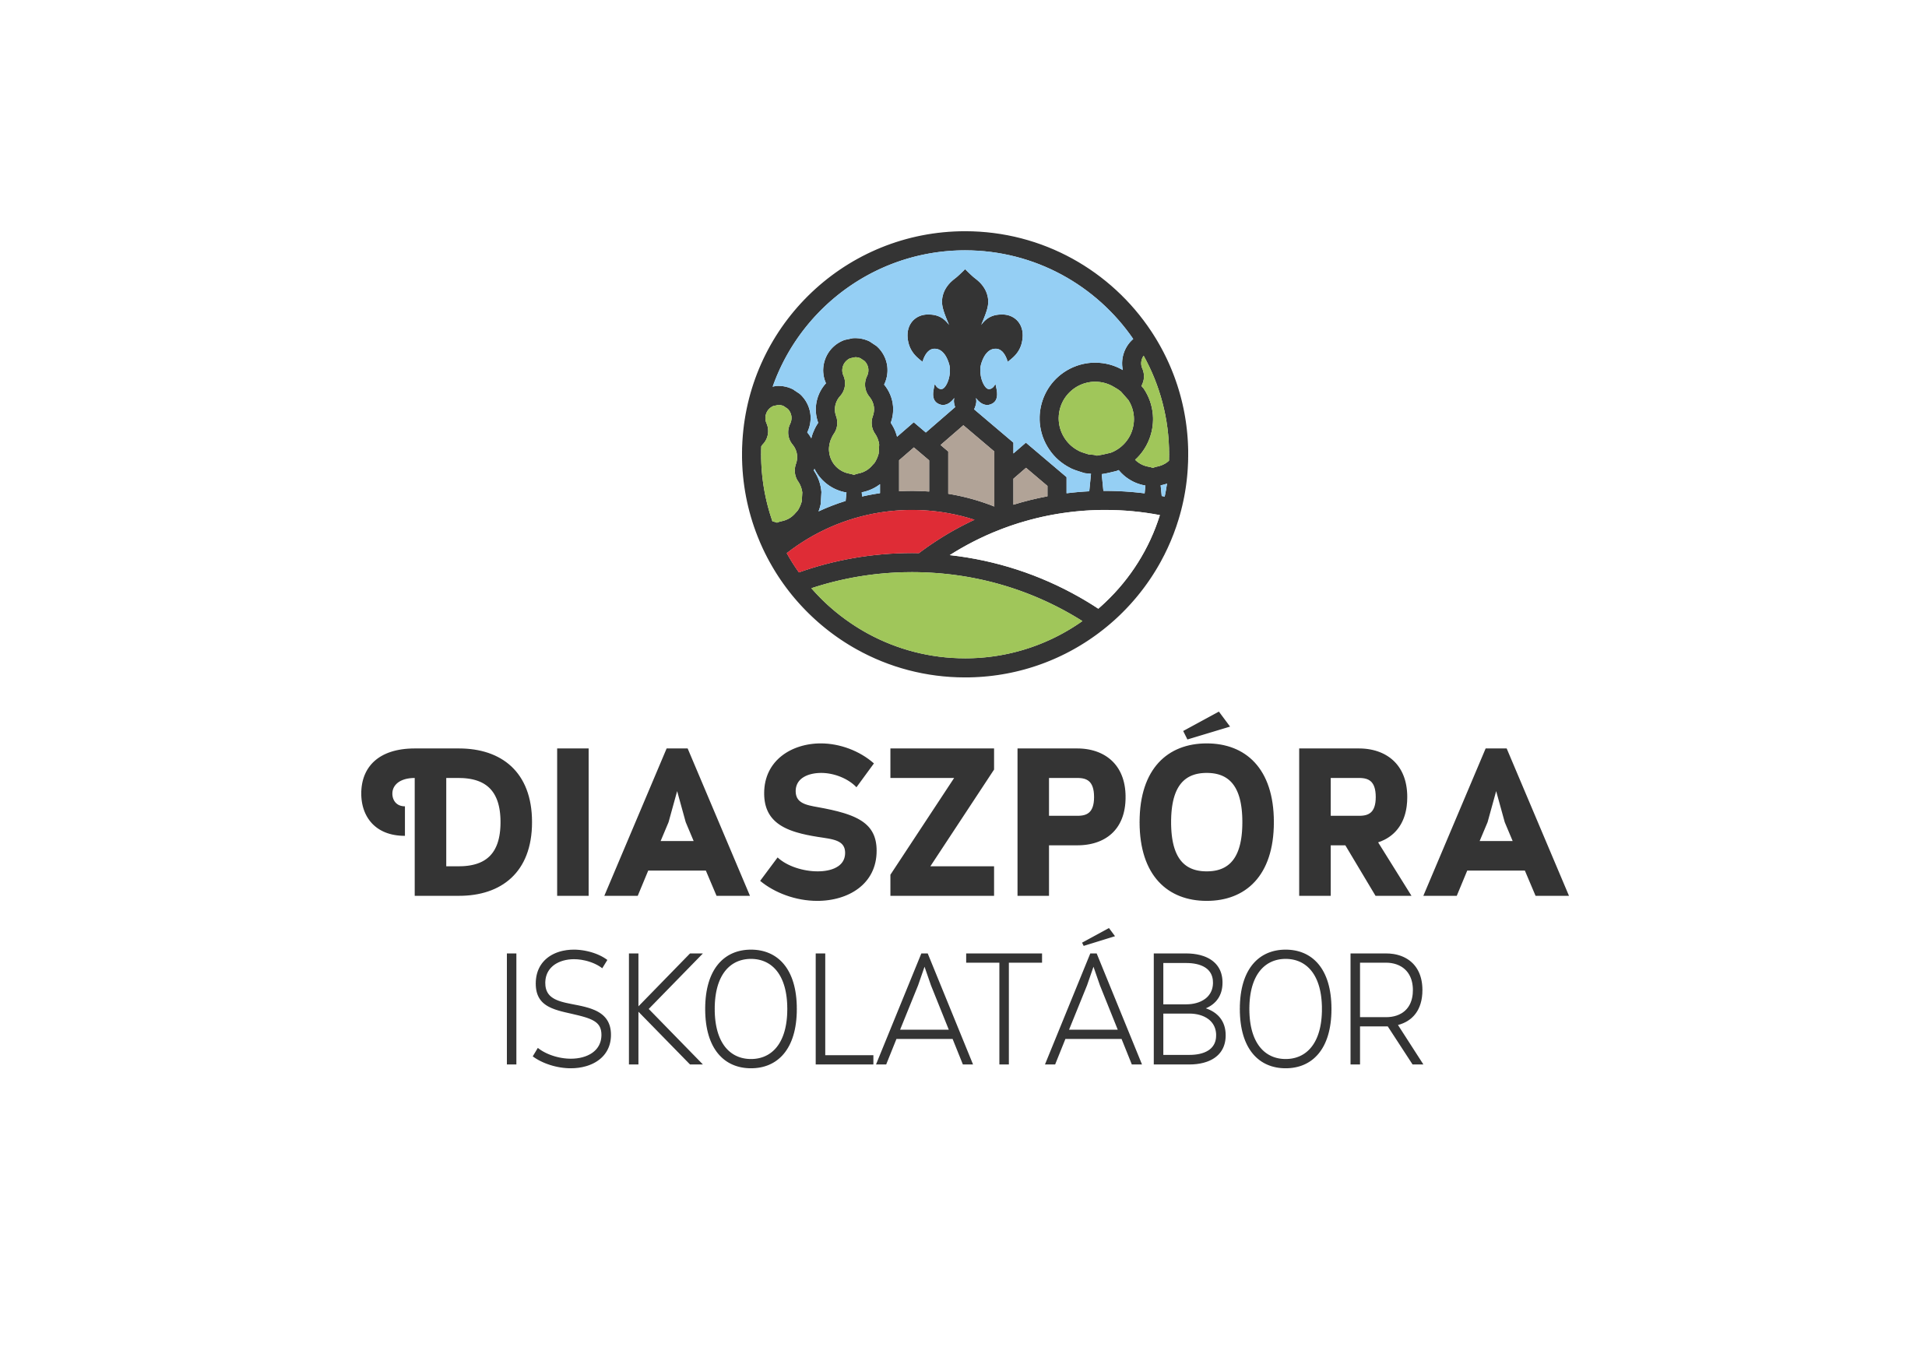

Bevezetés
Ez a kerettörténet forgatókönyv egy hatnapos táborra útmutató és segédanyag. Irányitást ad, de változtatható és kibővíthető tetszés szerint. Jelen dokumentum ehhez nyújt segítséget általános keretismertetéssel, keretruha megadással, valamint tartalmazza a keret főbb pontjait.

Alaptörténet
A 150 éves török uralom alóli felszabadítás során (-1699) az osztrákok jelentős katonai erővel foglalták el az országot, így alkalmuk adódott egy újabb abszolútikus hatalom kiépítésére Magyarországon. I. Lipót osztrák császár kihasználta a magyar rendek engedékenységét, akik már 1687-ben a Pozsonyi országgyűlésen lemondtak a szabad királyválasztás jogáról és elfogadták a Habsburg-ház trónöröklését is. Ezt a pontot jelöli meg II. Rákóczi Ferenc, a szabadságharc kitörésének okaként. Ugyanis ekkor királyválasztás nélkül került uralkodó a trónra, mely így ellentmondásban áll Magyarország alkotmányával.
A századfordulóra a parasztságot elsősorban a háború szenvedései és a rendkívüli terhek fordították a Habsburg uralom ellen, azonban az udvar és a nemesség között is romlóban volt a kapcsolat, ugyanis a törököktől visszaszerzett területeken csak azoknak voltak hajlandóak birtokokat visszajuttatni, akik igazolni tudták jogosultságukat valamilyen dokumentummal, illetve képesek voltak megfizetni a birtok értékének 10%-át az átvételért cserébe.
A tábor alatt a Rákóczi szabadságharc (1703-1711) történetének kezdeti „felfelé ívelő” szakaszát járjuk végig az 1705-ös fejedelem választással bezáróan.
1705. május 5-én meghal Lipót, a trónon az 1687-es koronázás értelmében fia, I. József követi. Ő hajlandó tárgyalni a fegyveres harcok lecsendesítéséről, de nem hajlandó tárgyalni Erdély átengedéséről. Ez miatt magyar részről országgyűlést hívnak össze.
1705. szeptemberében a szécsényi országgyűlésen a rendek konföderációra lépnek, II. Rákóczi Ferencet megválasztják vezérlő fejedelemmé. A keretmese ezzel véget ér. Ekkor nagy remények vannak a külföldi segítségre (Hollandia, Anglia) és I. József osztrák részről hajlandó tárgyalni a kiegyezésről.

Szereplők

Harcoló felek
Magyarország | Habsburg Birodalom  Német-római Birodalom
Segítség
Magyar részen: | Osztrák részen:
Franciaország  Oroszország | Dán Királyság  Horvátország  Erdélyi szászok  Vajdasági Szerbek

Jó fiúk:
- II. Rákóczi Ferenc – erdélyi Fejedelem, majd Magyarország vezérlő fejedelme;
- Bercsényi Miklós – főgenerális, gróf; II. Rákóczi Ferenc közeli harcostársa, jóbarátja.
- Károlyi Sándor – tábornagy, báró; 1704-ben még felkelőket ver szét Dolhánál, az első csatában, aztán átáll, Tábornagyi rangig viszi. A Szatmári béke aláírója (Rákóczi bízta meg a főparancsnoksággal, aztán a fejedelem megharagudott rá a békekötés miatt). Megoszlik a vélemény, hogy a békekötés árulás vagy egyetlen helyes döntés volt, mindenesetre sok magyar részről pozitívum található a békeokmányban.
- „Vak” Bottyán János – kuruc generális; a Rákóczi-szabadságharc legendás hadvezére. Kezdetben Osztrák oldalon harcolt. A „Vak” jelzőt a törökök elleni harcban elvesztett szeme miatt kapta.
- Esze Tamás – brigadéros; jobbágy, majd Rákóczi felszabadítja. Ő hívja Rákóczit Lengyelországból haza a szabadságharc vezetésére.
- Biró Anna – Esze Tamás felesége, kitalált személyiség

Rossz fiúk:
- I. Lipót – Osztrák Habsburg, német-római császár
- I. József – német-római császár; 1705-ben apja halála után kerül a trónra.
- Savoyai Jenő – tábornagy, herceg, az Udvari Haditanács elnöke; jelentős tekintélye volt a törökök elleni harcban.
- Pálffy János – osztrák tábornagy; a szatmári béke megkötője.
- Sigbert Heister – osztrák tábornagy
További nevek listái a wikipedián ha szükség lenne rá:
http://hu.wikipedia.org/wiki/Kuruc_t%C3%A1bornokok_list%C3%A1ja

Őrsök nevei (ezekkel lehet a földrajzórán külön foglalkozni): Munkács, Nyitra, Érsekújvár, Kassa, Léva, Trencsén
Tanári törzs: Sárospatak, napostiszt – strázsamester

Mesterségek (egyes őrsök): Ezeket lehet mint kézműveskedést kiosztani és ezeket csinálhatják. Ezek mind korabeli mesterségek voltak. Nem kötelező

Fiú őrsök:
- pékek - péklapát
- kereskedők - aranytallér
- kőművesek - bástyafal
- juhászok - bárányok
- kovácsok - üllő
- bognárok - szekérkerék
- bőrműves - ló nyereg
- borbély – beretva
- takácsok - rokka
- íródeákok – toll és papír
- kádárok – hordó
- cipészek - csizma

Lány őrsök:
- rőzsegyűjtögetők - egy darab fa
- varrónők – tű, cérna
- szakácsnők – fakanál
- mosónők - teknő
- gazdasszonyok - sodrófa
- fejőnők – tejes kanna
- cukrászok – kézi habverő
- csipkeverők - csipke
- fogadósok – pohár bor
- muzsikusok - hegedű

Tárgykultúra
- Alapöltözék
A tábori ruhát otthon készítik el a résztvevők.
fiúk: barna süveg, mellény
lányok: fehér, szoknyahosszúságú kötény
Mindegyik táborozó hozhat népiruhát (fiúknak fehér galléros ing, sötét nadrág, esetleg sötét mellény, lányoknak pedig népi szoknya, fehér blúz, esetleg mellény).
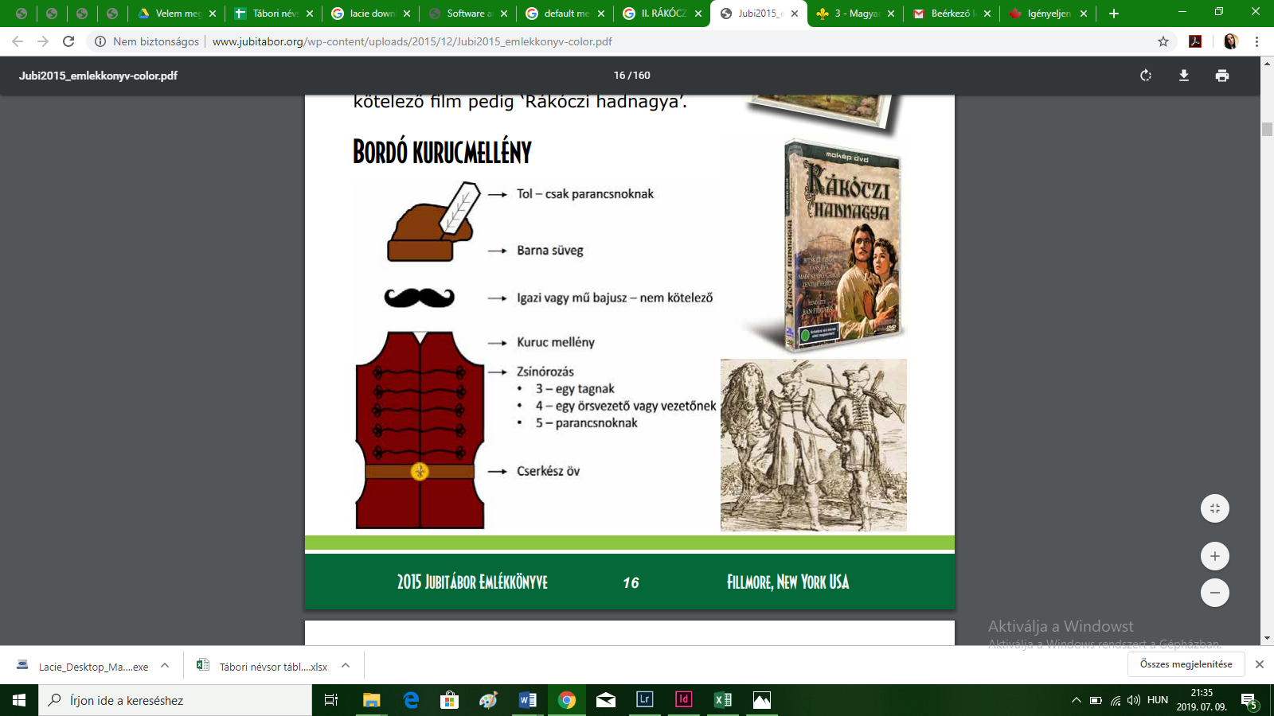

- Őrsi eszközök
Zászlóra anyag és festék, ezt ki lehet rakni a terembe, hogy mindenki lássa
- Egyéb
keretes helyi térkép várnevekkel, a különböző termek elhelyezkedésével stb.
- Kuruc Kodex
Ezt a hat nap alatt el kell sajátitsák és valahogy átéljék. Ez a tiz cserkésztörvényen alapszik. Jó kirakni a terembe valahol, hogy látható legyen a tábor alatt.
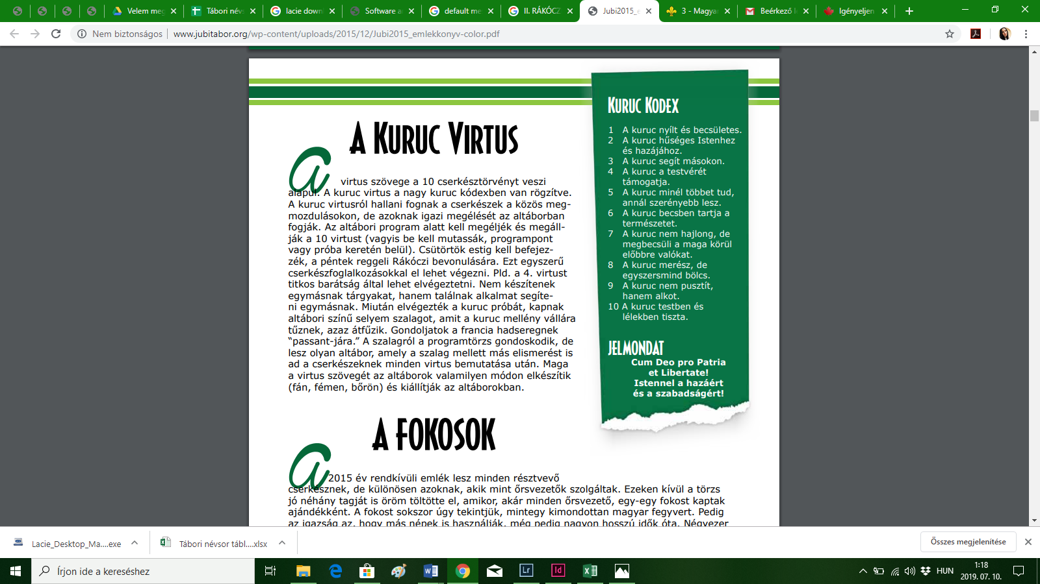

Események magyarázata
Labanc - kuruc
A tábor labanc mivolta abban nyilvánul meg, hogy az osztrák uralom alá tartoznak, ezt az első jelenetben megtudják. A szabadságharc eszményével egyetértenek, de nem elég erősek az ellenálláshoz, félnek a császártól. Ezt fontos kihangsúlyozni, hogy a táborlakók a felkészülést pozitívumként tudják majd elkönyvelni. Az táboron belül nincsenek labancok, ezek csak egyszer-egyszer jelennek meg és a tanárok/kisegitők testesítik meg őket.
Keretruhás megjelenés
keretruhás részvétel minden nagyobb eseményen pl.: zászlófelvonásnál és tábortüzeknél, táncházban, zászlólevonásnál
Szertartások
Zászlófelvonás és levonás a cserkésztáborhoz igazodik, de nem kell annyira betartani a kereteket. Legyen egy eleje és egy vége, legyen érthető, kapcsolódjon a kerethez.

Keret menete

Első nap
Zászlófelvonás
Mese alapok
Esze Tamás esküvője történik Sárospatakon és a közeli városi emberek megvannak híva a lakodalomra. A ceremónia elején betörnek az osztrák katonák és labancok leakarják állitani az esküvőt. A fő generális kihírdeti hogy most a felvidéki rész, a kárpátok északi része, Habsburg birtok. Ezért a magyar szokások tiltva vannak és mert Esze Tamás megszegte a törvényt őt le kell tartóztatni.
Szereplők
• Esze Tamás • Esze Tamás felesége (Biró Anna) • Pap • Osztrák generális
• Osztrák katonák (tanárok)
• Városlakók (táborlakók)
Menet
A zászlófelvonáson megjelennek az esküvőre. Ezt ki lehet hirdetni amikor megérkeznek, hogy ekkor és ekkor várjuk őket esküvőre.
• Nem kell hogy őrsben, hanem mint csoport. Tudatosodjon, hogy ők Sárospatak városának lakói és mindenkit városokba tenni (őrsök).
• Esze Tamás megköszöni hogy ennyien eljöttek
• A pap belekezd az esketésbe
• Az erdőből megjelennek az osztrák katonák és a labancok
• Miután bekerítik a résztvevőket kijön a labanc generális és elmondja, hogy most ez Habsburg birtok
• Egy katonája elolvassa a törvényt és ezzel a generális letartóztatja Esze Tamást
• Esze Tamás elmondja hogy ne legyen vérontás az ő esküvőjének napján és hogy békében menjünk el
• Majd egy új nap jön ahol szabadon tudunk magyarok lenni, ezzel fejbeütik és elájul
• Esze Tamást elviszik börtönbe
Kellékek
• Oltár • Fegyver
Első este
Mese alapok
Kapnak egy levelet Esze Tamástól hogy elszökött, és elindult haza. De most az út veszélyes. Vigyázzanak hogy kivel találkoznak és kinek mit mondanak el. Ki egy igazi magyar és ki egy labanc? Ha biztonságban lesz újra jelentkezik és hallani fognak Esze Tamásról. Rákóczi megjelenik az este végén, aki bemutatkozik, és megkérdezi hallottak-e Tamásról és kikérdezi mi történt eddig?
Szereplők
• Egy kuruc futár aki hozza a hírt
• Rákóczi akivel most találkoznak először
Menet
• Őrsök kapnak egy levelet Esze Tamástól hogy kiszökött a börtönböl, megkell fejtsék (rovásirás gyakorlás)
• Valamikor az est vége felé találkoznak Rákóczival
• Rákóczinak elmondják, hogy megfejtették Esze levelét.
• Rákóczi megköszöni és elmondja tartsanak ki és készüljenek az ellenállásra
Kellékek
• Levél, rovás olvasás

Második nap
Zászlófelvonás
Mese alapok
Esze Tamástól mindegyik őrs kap egy üzenetet hogy a Beregi erdőben találkoznak azon az estén titkosan. Mert kezdődik a kuruc felkelés és a Habsburgok az ellenség. A kuruc virtust (cserkésztörvények) is elmondjuk. Ezekkel foglalkozunk a hét folyamán, ezt kitesszük a közös helységbe.
Szereplők
• futár
Kellékek
• kuruc virtus valami szép papiron hogy azt ki lehessen tenni

Esti tábortűz
Mese alapok
Eljönnek a tábortüzre titkon. Ott várja őket Biró Anna és Esze Tamás (tábortűzvezetők). Esze Tamás bemutatja hogy mit jelent Kurucnak lenni és a tábortűz végén a Kuruc esküt tesz mindenki
Szereplők
• Esze Tamás
• Biró Anna
Menet
Tábortűz téma: Biró Anna nem hiszi el hogy a táborlakók rátaláltak Rákóczira.
- Szeretné tudni hogy “Ki ez a Rákóczi?”
Őrsök eljátszák hogy ki a Rákóczi Ferenc, minden őrs kap egy mondát amit eljátszanak.
Kellékek
• mondák Rákócziról, keretruhák
Egyéb
• Mindegyik szám max. 5 perces legyen
Eskü szövege
Ettől a naptól fogva támogatom fejedelmet, Rákoczi Ferencet, amennyire csak Isten arra képessé tesz. És az ő vezetéssével felszabadítjuk Magyarországot és erre szánom erőmet, lelkemet, és ha kell az életemet.

Harmadik nap
Zászlófelvonás
Mese menete
Esze Tamás kap egy üzenetet (levél felolvasása a zászlófelvonásnál), hogy Rákóczi szervez egy hadsereget, de több emberre lenne szüksége. Ezért úgy döntenek együtt, hogy szerveznek egy hadsereget a városi lakosságból. Ezért fontos a toborzás. Ráadásul azt is hallotta, hogy már egy jó néhány városban kitört az osztrákok elleni harc, reméli hogy Sárospatak is csatlakozik.
Szereplők
• Esze Tamás
Menet
Esze Tamás azután, hogy buzdítja a táborlakókat, kiosztja a zászlónak valót is és elmondja mit vár el hogy felkészüljenek a csatlakozáshoz. Csatakiáltás kitalálása. Zászló elkészítése. Délután elkészitik ezeket.
Kellékek
• zászlóanyag (lepedő), üzenet amit Rákóczitól kap

Esti program
Mese menete
A rohampályára/akadályversenyre titokban megérkezik Rákóczi a táborba és figyeli az alakuló sereget (valójában még nem jelenik meg a táborozók előtt, csak szóbeszéd, hogy a közelben jár)
Menet
Felkészülés a csatlakozáshoz a kuruc seregbe. Népi játékok, rohampálya-akadálypálya. (ezekkel bizonyitják rátermettségüket) Kuruc vezérek dolgoznak azon hogy a városlakókból legyen egy hadsereg.
Ha végén megállják a helyüket: Bercsényi Miklós összehívja a kurucokat, mert megtudta, hogy Rákóczi titokban megérkezett. Reggelre készüljenek fel.
Szereplők
Esze Tamás
Biró Anna
Bercsényi Miklós
Negyedik nap
Zászlófelvonás
Mese menete
Rákóczi parancsolt egy díszszemlét a kuruc hadseregnél. Mindenki bemutatja a városi ezredét (őrsi csatakiáltás, zászló, stb). Azután Rákóczi elrendeli a hadigyakorlatokat Bercsényi Miklós irányítása alatt.
Elindul a szabadságharc is, számháború. Itt nyernek a magyarok. (vagyis a gyerekek nyernek)
Szereplők
Esze Tamás
Rákóczi
Bercsényi Miklós

Esti Táncház
Mese menete
A délelőtti győzelmet egy táncházzal ünneplik meg. Ki lehet kicsit disziteni a termet, finomságokat adni pl. limonádé, édesség. A táncház végén megjön egy labanc katona egy fehér zászlóval, hogy megadja az utolsó lehetőséget, hogy megadják magukat a kurucok. A táborlakók nem adják fel magukat és és kikiálltják a szabadságot. Fontos bevonni a táborlakókat, hogy ők mondják ki, hogy nem adják meg magukat.
Szereplők
Labanc katona
Esze Tamás
Biró Anna
Kellékek
Fehér zászló és keretmese ruha
Limonádé, édesség, disziteni a termet

Ötödik nap
Zászlófelvonás
Mese menete
A sikeres csata (előző nap) után Esze Tamás kijelenti, hogy most, szabadnak érzi magát, és összeházasodik a szerelmével. Rákóczi szeretne vendéglátó lenni, ahova meghívja a kurucokat országgyűlésre. Ezen a gyűlésen, a magyar nemesek megválasztják Rákóczit a vezérlő rendek fejedelmének. Megbeszélik, hogyan szervezik meg magukat. Mindenki fogadalmat tesz a kuruc virtusra.
Menet
Délelőtt az esküvő – ajándékkal készülnek az esküvőre a táborozók, ezt egy kézműves foglalkozáson készítenék el (fiúk a lányoknak és lányok a fiúknak)
Este, fejedelemmé választás – A tömeg Vivát!-ozik, kiabálja a szabadságharc jelmondatát: ’Cum Deo pro patria et libertate’. Rákóczi buzdító beszédet mond, hogy amit tanultak a táborban vigyék haza és hasznositsák, ne felejtsék el a kuruc virtust.
ünnepi tábortűz, valami édességet kapnak, vagy sütögetés (virsli vagy szalonna, mályvacukor – marshmallow
Szereplők
Esze Tamás
Bíró Anna (a feleség)
Rákóczi
Pap
Kellékek
Esküvő, kerettörténetes ruha és szertartás
Tábortűzre valami különlegesség

